文件名称：CM_FW内部通讯模块设计说明书
文件编号：15-Q04-000119
项目编号：SF-RD-1501
项目名称：安全控制系统开发项目一期
物料编号：
版本号/修改码：A
文件密级：机密
文件状态：CFC
受控标识：受控

拟制：李琦 | 2015年11月06日
审核：朱耿华 | 2015年 月 日
会签： | 2015年 月 日
批准：温宜明 | 2015年 月 日

修订页

编  号 | 章节  名称 | 修订内容简述 | 修订  日期 | 订前  版本 | 订后  版本 | 拟制 | 审核 | 批准
 |  | 创建 | 2015-11-06 |  | A | 李琦 | 朱耿华 | 温宜明
本版本与旧文件（版本）的关系：

目录
1 文档概述 1
1.1 综述 1
1.2 参考文档 1
1.2.1 内部参考文档 1
1.2.2 标准参考文档 1
1.3 术语和缩略语 2
1.3.1 术语 2
1.3.2 缩略语 3
2 模块概述 3
3 模块设计 4
3.1 任务模块设计 4
3.1.1 功能描述 4
3.1.2 模块提供对外接口 9
3.1.3 模块调用外部接口 10
3.2 全局变量 11
3.3 数据结构 12
3.4 子功能列表 15
4 子功能设计 15
4.1 XXX-XXX-XXX 模块初始化 15
4.1.1 初始化函数 15
4.2 XXX-XXX-XXX 模块周期运行 16
4.2.1 周期运行函数 16
4.3 XXX-XXX-XXX 模块接收处理 17
4.3.1 接收处理函数 17
4.3.2 接收预处理函数 20
4.3.3 接收数据函数 21
4.3.4 解析CM地址函数 22
4.3.5 解析序列号函数 22
4.3.6 解析探测消息函数 23
4.3.7 解析数据函数 23
4.3.8 解析系统状态信息函数 24
4.3.9 解析SOE应答函数 25
4.3.10 解析实时数据函数 25
4.3.11 解析对组态软件应答函数 26
4.3.12 解析PTP数据函数 26
4.3.13 解析Modbus数据函数 27
4.3.14 解析OPC数据函数 27
4.3.15 解析客户端数据函数 27
4.3.16 解析AMS数据函数 28
4.3.17 解析CM配置信息函数 28
4.4 XXX-XXX-XXX 模块发送处理 29
4.4.1 发送处理函数 29
4.4.2 打包数据函数 31
4.4.3 打包CM地址函数 32
4.4.4 打包序列号函数 33
4.4.5 打包CM状态信息函数 33
4.4.6 打包探测包应答函数 34
4.4.7 打包SOE请求函数 34
4.4.8 打包实时数据应答函数 35
4.4.9 打包组态软件请求函数 35
4.4.10 打包PTP数据函数 35
4.4.11 打包Modbus数据函数 36
4.4.12 打包OPC请求/应答函数 36
4.4.13 打包客户端请求函数 37
4.4.14 打包AMS请求函数 37
4.4.15 打包配置信息请求函数 38
4.4.16 打包某项数据通用函数 38
4.4.17 发送数据函数 39
4.5 XXX-XXX-XXX 模块异常处理 39
4.5.1 异常处理函数 39
4.5.2 接收探测包函数 40
4.5.3 发送探测包应答函数 41

文档概述

综述
本文档描述了CM_FW的内部通讯模块的设计方案。
本文档是软件模块设计的输出，也是后续模块编码的输入。

参考文档

内部参考文档
表 1-1内部参考文档
Table 1-1 Internal reference documentation
序号 | 版本号 | 名称
1 | A | 《安全控制系统软件安全概念说明书》
2 | A | 《CM_FW总体设计说明书》

标准参考文档
表 1-2标准参考文档
Table 1-2 Standard reference documentation
序号 | 标准号 | 名称
1 | IEC61508: 2010  Part1-7, Ed.2.0 | Functional safety of electrical/electronic/programmable electronic safety-related systems
2 | IEC61511: 2004,  Part1-3 | Functional safety - Safety Instrumented Systems for the process industry sector
3 | IEC 61131-6:2012 | Programmable PMs - Part 6: Functional safety
4 | IEC 62443-3-3:2013 | Industrial communication networks - Network and system security - Part 3-3: System security requirements and security levels
5 | IEC/NP 62443-4-1:2013 | Industrial communication networks - Network and system security (phase 3)
6 | IEC/NP 62443-4-2:2013 | IEC/TS 62443-1-3 Ed. 1.0: Security for industrial process measurement and control - Network and system security - Part 1-3: System security compliance metrics
7 | ISASecure EDSA 311:2010 | ISA Security Compliance Institute – Embedded Device Security Assurance Functional Security Assessment
8 | ISASecure EDSA 312:2010 | ISA Security Compliance Institute – Embedded Device Security Assurance Software Development Security Assessment
9 | IEC 61131-3:2013 | Programmable PMs - Part 3: Programming languages

术语和缩略语

术语
表 1-3术语
Table 1-3 Term
序号 | 术语 | 解释
1 | 主控 | 控制站中PM、CM的统称。
2 | IP_BUS | PM与IO模块之间的通讯总线。
3 | CM_BUS | PM与CM之间的通讯总线。
4 | PM_BUS | PM之间的通讯总线。
5 | System Net | 控制站与上位机之间的通讯网络。
6 | Safety Net | 控制站之间的安全通讯。
7 | 控制站 | 一套三冗余的控制系统，包含CM、PM和PM控制的各种IO模块。
8 | 系统响应时间 | 从系统输入端子板上产生需求信号跳变的时刻到输出端子板上产生相应的响应信号跳变之间的时间。
9 | 控制周期 | PM两次执行用户程序间隔时间。
10 | 工程 | 组态软件在完成编译后，为控制站生成的组态信息文件，该文件包含可加载执行的用户程序（二进制程序）、任务配置信息、模块配置信息等各种控制站完成控制所需的信息。
11 | 源工程文件 | 工程在编译前的源文件。
12 | 用户程序 | 是工程中的一部分，即可加载执行的用户控制程序（二进制程序）。

缩略语
表 1-4 缩略语
Table 1-4 Abbreviation
序号 | 缩略语 | 英文 | 中文
1 | PM | Processor Module | 主处理器模块
2 | CM | Communication Module | 通讯模块
3 | BI | Bus Interface Module | 总线接口模块
4 | AI | Analog Input Module | 模拟量输入模块
5 | AO | Analog Output Module | 模拟量输出模块
6 | DI | Digital Input Module | 数字量输入模块
7 | DO | Digital Output Module | 数字量输出模块
8 | OSP | Over Speed Protect Module | 超速保护模块
9 | SOE | Sequence Of Events | SOE事件
10 | SIL | Safety Integrity Level | 安全完整等级
12 | PW | Power Module | 电源模块
13 | OPC | OLE for Process Control | 用于过程控制的对象链接与嵌入式技术
 | UP | User Programs | 用户程序

模块概述
本文档主要介绍了内部通讯模块设计方案，其在应用层中所处的位置如下图红色部分所示。
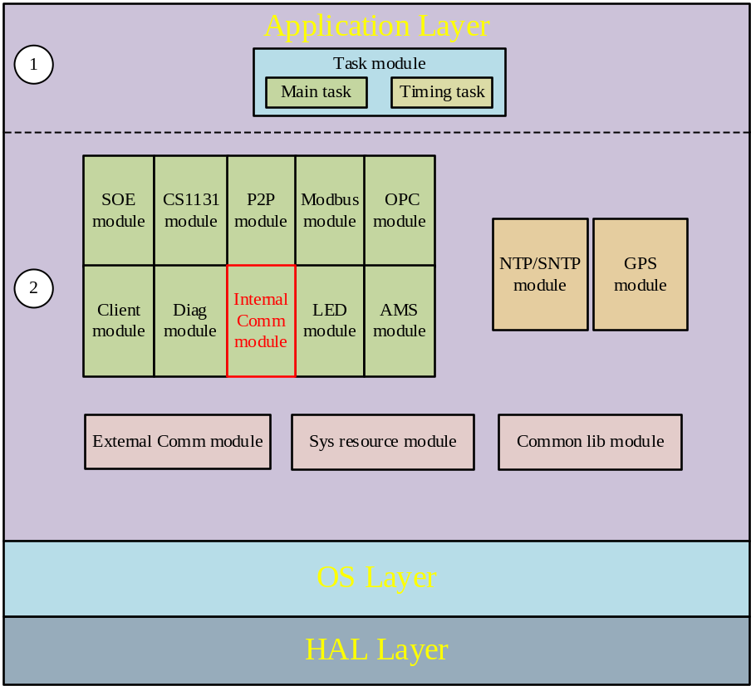
图 2- CM_FW软件层次模型

模块设计

任务模块设计

功能描述
CM内部通讯数据流见《CM_FW总体设计说明书》中的图3-10.
内部通讯状态机：
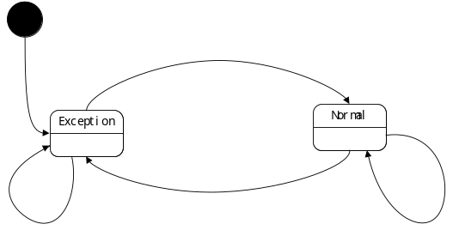
图 3- 内部通讯状态机
CM上电启动后，设置首次上电标识及并设置其工作状态为异常（Exception）工作状态，进入异常状态后等待PM的探测包，当CM收到PM的探测包后，则建立起PM与CM间的内部通讯链接，然后进入正常工作状态。
若CM首次上电，则CM主动发送获取配置信息请求命令，PM将配置信息发送给对应的CM，CM接收到配置信息并处理。
当CM接收到PM的状态为在线下装或全下装时，则CM主动发送获取配置信息请求命令，PM将配置信息发送给对应的CM，CM接收到配置信息并处理。
PM主动向CM发送命令/数据：
- 探测CM是否存在
①当PM与CM失去连接后，PM周期性发送探测数据包给CM；②CM对接收到的数据进行解析，将探测包放入到内部通讯模块中的缓冲区中；③CM对探测包进行解析，生成相应的应答包；将应答包拷贝到发送缓冲区；④将发送缓冲区中的数据发送到FPGA对应缓冲区中。
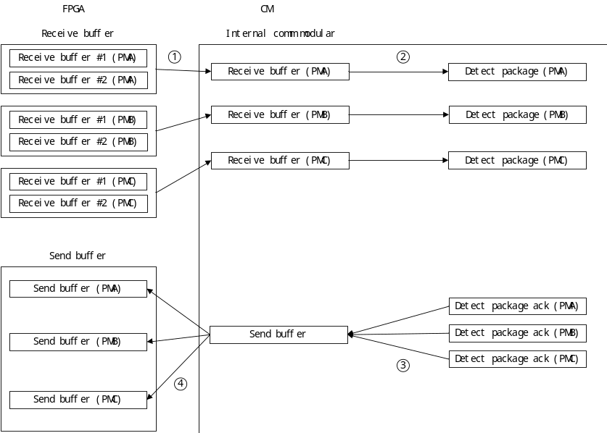
图 3- 探测CM是否存在
- 上报实时数据
①CM的内部通讯模块接收来自PM（A、B、C）的数据，并将接收到的数据放入本模块的对应数据缓冲区；②对各接收缓冲区中的数据进行解析，找出实时数据，并将其放入系统资源管理模块中的相应位置；实时数据传输完毕后，设置内部应答标识internal ack；③将应答放入发送缓冲区；④将发送缓冲区中的数据发送到PFGA中的对应缓冲区中。
注意：
三个PM在相同的时刻周期性（300ms）同步发送实时数据。PM向Real time data 和Real time data’中交替发送实时数据。
初始时两个数据区均为只写属性。当PM向1#实时数据区中写数据完毕后，设置该区（#1）的属性为只读，同时设置另一个区（#2）的属性为只写。这样，两个数据区交替写入数据。
读取实时数据时，首先查看数据区的读写属性，从只读数据区中读取数据。
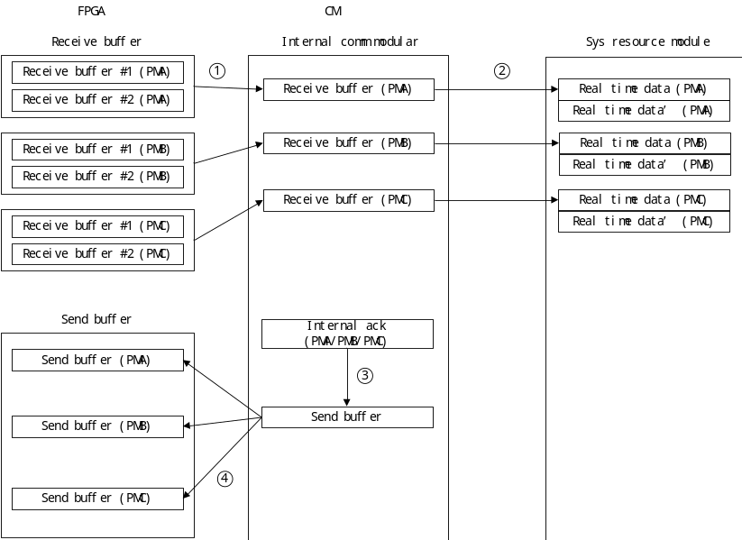
图 3- 上报实时数据
- Peer-to-Peer
PM通过CM主动发送数据到外界如下图所示：
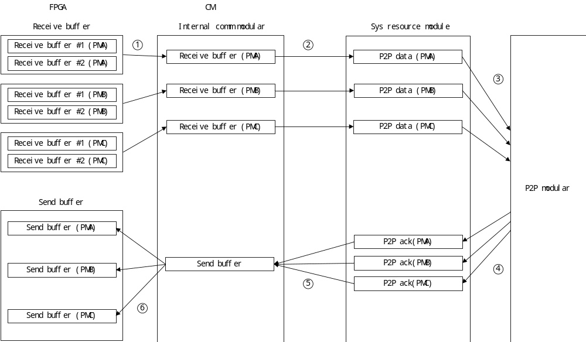
图 3- PM发送P2P数据
- 作为ModbusTCP Master发送请求
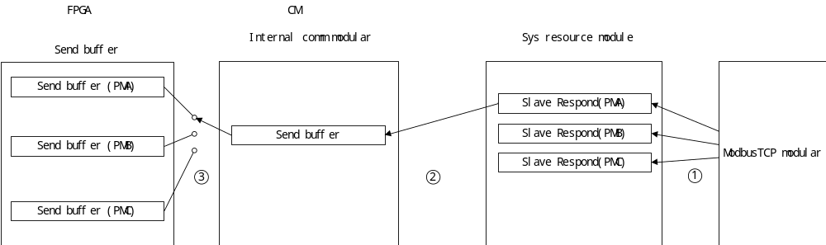
图 3- 主站读从站数据
CM主动向PM发送命令/数据：
- SOE软件
①SOE应用模块将对各PM的SOE请求放入系统资源管理模块中的缓冲区；②内部通讯模块将SOE请求拷贝到发送缓冲区的相应位置；③将发送缓冲区中的数据发送的FPGA中的对应缓冲区中；④CM接收来自PM的数据；⑤对接收到的数据进行解析，将SOE应答数据放入系统资源管理模块的对应缓冲区中；⑥SOE应用模块获取SOE应答数据。
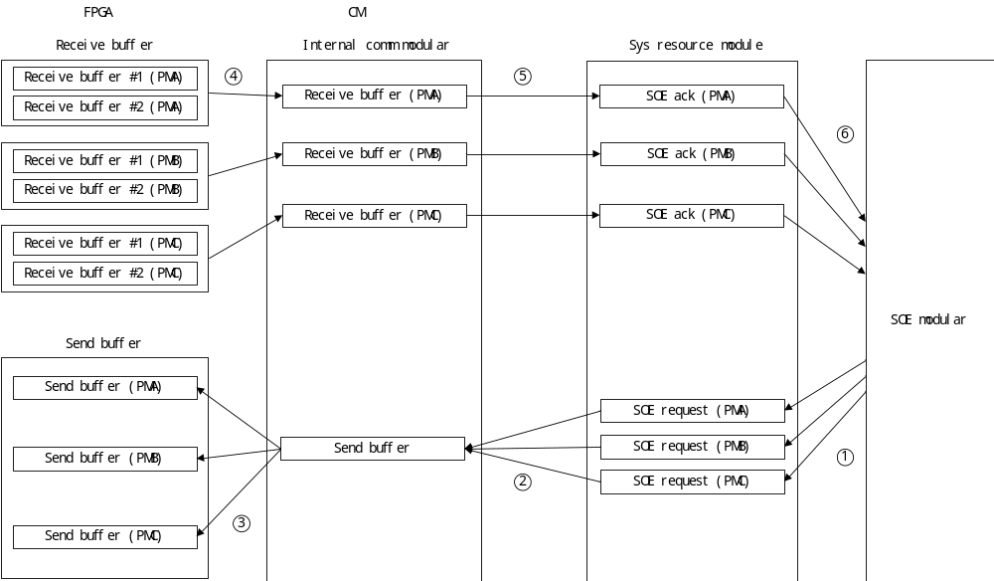
图 3- 与SOE软件通讯
- Peer-to-Peer
PM通过CM从外界接收数据如下图所示：
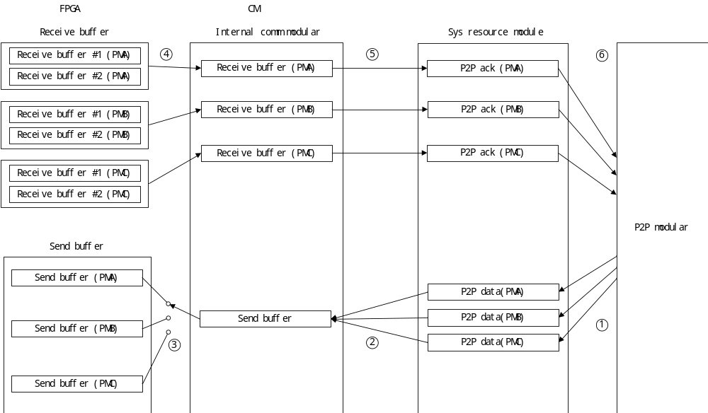
图 3- PM接收P2P数据
- CS1131组态软件
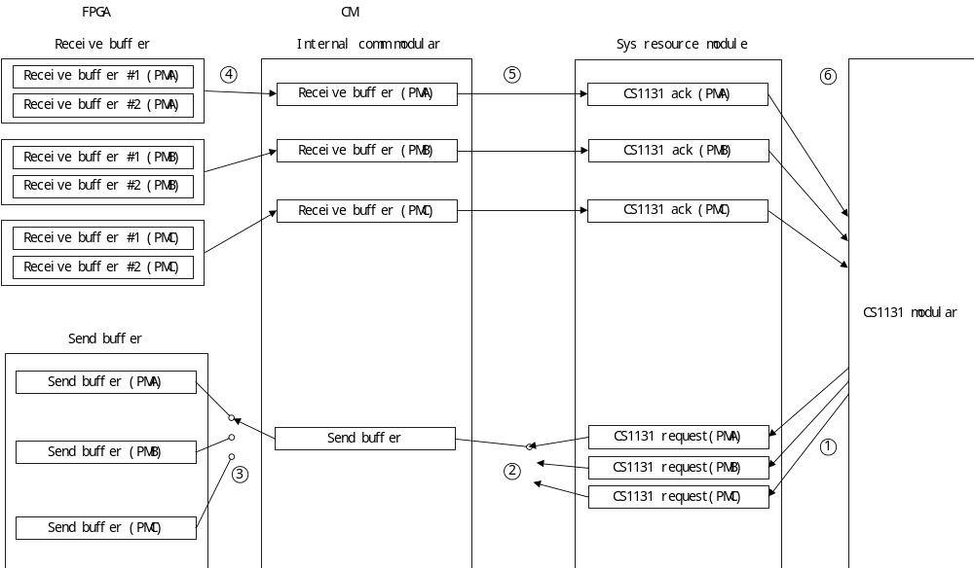
图 3- 与CS1131组态软件通讯
- 配置CM参数
①CM应用模块向相应的PM发送获取配置信息请求；②内部通讯模块将请求发送给PM；③内部通讯模块获取来自PM的应答；④内部通讯模块将应答放入资源管理模块相应的缓冲区中。
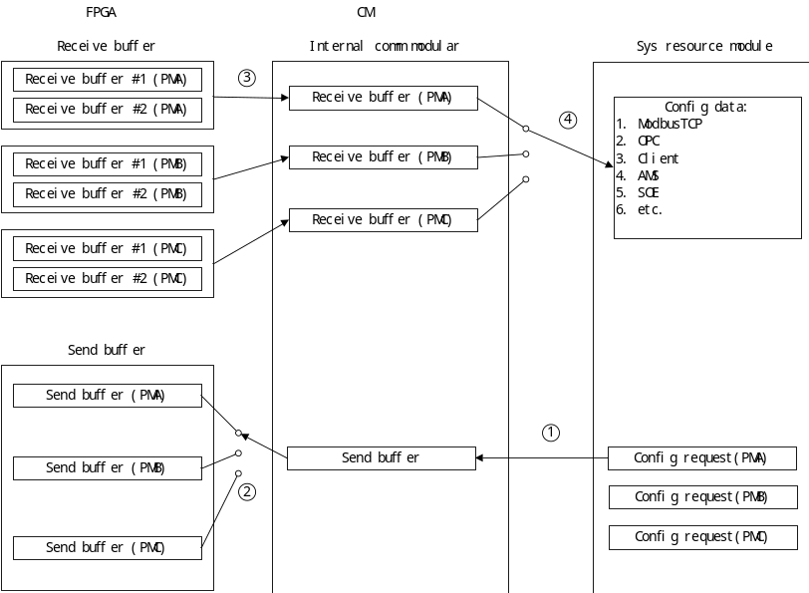
图 3- CM发请求
- 诊断软件
处理诊断软件发送来的请求，与处理CS1131软件发送来的请求采用相同的处理策略。
- AMS软件
待定
- OPC软件
处理OPC软件发送来的请求，与处理CS1131软件发送来的请求采用相同的处理策略。
- 客户端软件
处理客户端软件发送来的请求，与处理CS1131软件发送来的请求采用相同的处理策略。
- NTP/SNTP校时软件（主站）
处理NTP/SNTP校时软件发送来的请求，与处理CS1131软件发送来的请求采用相同的处理策略。
- 外部ModbusTCP 主站
处理外部ModbusTCP主站发送来的请求，与处理CS1131软件发送来的请求采用相同的处理策略。

模块提供对外接口
- void InternalCommInit (void)
接口输入参数 | 接口输出参数 | 接口功能
无 | 无 | 内部通讯模块初始化函数
- void InternalCommCycle(void)
接口输入参数 | 接口输出参数 | 接口功能
无 | 无 | 内部通讯模块周期运行函数，负责数据的收发

模块调用外部接口
序号 | 接口名称 | 接口功能 | 来自 | 调用者
 | SysInterCommSetExceptionFlag | 置位内部通讯状态异常标识 | 系统资源管理模块 | 内部通讯模块
 | SysInterCommGetExceptionFlag | 获取内部通讯状态标识 | 系统资源管理模块 | 内部通讯模块
 | SysInterCommResetExceptionFlag | 复位内部通讯状态异常标识 | 系统资源管理模块 | 内部通讯模块
 | SysSetPMStatus | 设置PM状态信息 | 系统资源管理模块 | 内部通讯模块
 | SysGetPMStatus | 获取PM状态信息 | 系统资源管理模块 | 上位机软件应用模块
 | SysGetSOERequest | 获取来自上位机的SOE请求 | 系统资源管理模块 | 内部通讯模块
 | SysSetSOERespond | 设置SOE应答信息 | 系统资源管理模块 | 内部通讯模块
 | SysGetCS1131Request | 获取来自上位机的CS1131请求 | 系统资源管理模块 | 内部通讯模块
 | SysSetCS1131Respond | 设置CS1131应答信息 | 系统资源管理模块 | 内部通讯模块
 | SysGetOPCRequest | 获取来自上位机的OPC请求 | 系统资源管理模块 | 内部通讯模块
 | SysSetOPCRespond | 设置OPC应答信息 | 系统资源管理模块 | 内部通讯模块
 | SysGetClientRequest | 获取来自上位机的客户端请求 | 系统资源管理模块 | 内部通讯模块
 | SysSetClientRespond | 设置客户端应答信息 | 系统资源管理模块 | 内部通讯模块
 | SysGetAMSRequest | 获取来自上位机的AMS请求 | 系统资源管理模块 | 内部通讯模块
 | SysSetAMSRespond | 设置AMS应答信息 | 系统资源管理模块 | 内部通讯模块

全局变量
表 3-5 全局变量
Table 3-5 Global variable
变量名称 | 变量描述
static RecvBuffer_t stRecvBuffer; | 接收数据缓冲区
static SendBuffer_t stSendBuffer; | 发送数据缓冲区
static CommHandling_t stCommRecv; | 记录从接收缓冲区解析数据时的动态操作
static CommHandling_t stCommSend; | 记录向发送缓冲区写入打包数据时的动态操作
static uint16_t uiCMAddr; | CM的本地地址
static uint16_t uiSendPackageSerialNum; | 发送数据包序列号
static uint16_t uiReceivePackageSerialNum; | 接收数据包序列号

数据结构
- /*对缓冲区的动态操作过程*/
typedef struct CommHandlingTag
{
uint16_t uiUsed; /*已使用空间*/
uint16_t uiRest; /*剩余空间*/
uint16_t uiOffset; /*可以使用的偏移*/
} CommHandling_t;
- /*CM各类收发信息在缓冲区中的偏移地址及长度*/
typedef struct ReceiveInfoStructTag
{
uint16_t uiLen; /*数据长度*/
uint16_t uiOffset; /*在缓冲区中的偏移地址*/
} InfoStruct_t;
- /*CM接收数据格式*/
typedef struct ReceiveDataHeaderTag
{
uint16_t uiCMAddr; /*CM地址：1~4*/
uint16_t uiPackageSerialNum; /*数据包序列号*/
uint16_t uiDataLen; /*数据内容长度*/
InfoStruct_t stSysStatusInfo; /*系统状态信息（PM状态、CM状态及校时信息）*/
InfoStruct_t stDetectMsg; /*PM发送的探测消息*/
InfoStruct_t stSOEInfo; /*SOE信息*/
InfoStruct_t stRealTimeData; /*实时数据*/
InfoStruct_t stCS1131Info; /*组态软件应答信息*/
InfoStruct_t stPTPInfo; /*PTP信息*/
InfoStruct_t stModbusInfo; /*Modbus信息*/
InfoStruct_t stOPCInfo; /*OPC信息*/
InfoStruct_t stClientInfo; /*客户端信息*/
InfoStruct_t stAMSInfo; /*AMS信息*/
InfoStruct_t stConfigInfo; /*CM配置信息*/
uint16_t uiReserved[16]; /*保留32B*/
uint32_t ulCRC32; /*32位CRC校验码*/
} RecvHeader_t;

typedef struct ReceiveDataBodyTag
{
uint8_t ucDataBuffer[CM_RECV_BUFF_SIZE – sizeof(RecvHeader_t)]; /*存放接收数据内容的缓冲区*/
} RecvBody_t;

typedef struct ReceiveBufferTag
{
RecvHeader_t stRecvHeader; /*接收的头部信息*/
RecvBody_t stRecvBody; /*接收的实际信息*/
} RecvBuffer_t;

- /*对发送缓冲区的动态填充操作过程*/
typedef struct SendDataHeaderTag
{
uint16_t uiCMAddr; /*CM地址：1~4*/
uint16_t uiPackageSerialNum; /*数据包序列号*/
uint16_t uiDataLen; /*数据内容长度*/
InfoStruct_t stCMStatusInfo; /*系统状态信息（CM状态及校时信息）*/
InfoStruct_t stDetectMsgAck; /*CM发送的对探测消息的应答*/
InfoStruct_t stSOEReq; /*SOE请求信息*/
InfoStruct_t stRealTimeDataAck; /*实时数据应答*/
InfoStruct_t stCS1131Info; /*组态软件请求*/
InfoStruct_t stPTPInfo; /*PTP信息*/
InfoStruct_t stModbusInfo; /*Modbus信息*/
InfoStruct_t stOPCInfo; /*OPC信息*/
InfoStruct_t stClientInfo; /*客户端信息*/
InfoStruct_t stAMSInfo; /*AMS信息*/
InfoStruct_t stConfigReq; /*CM配置信息请求*/
uint16_t uiReserved[16]; /*保留32B*/
uint32_t ulCRC32; /*32位CRC校验码*/
} SendHeader_t;

typedef struct SendDataBodyTag
{
uint8_t ucDataBuffer[CM_SEND_BUFF_SIZE – sizeof(SendHeader_t)]; /*存放接收数据内容的缓冲区*/
} SendBody_t;

typedef struct SendBufferTag
{
SendHeader_t stSendHeader; /*发送的头部信息*/
SendBody_t stSendBody; /*发送的实际内容信息*/
} SendBuffer_t;

子功能列表
表 3-6子功能划分表
Table 3-6 sub function list
子功能编号 | 功能描述 | 所属模块
 | 模块初始化 | 内部通讯模块
 | 模块周期运行 | 内部通讯模块

子功能设计

XXX-XXX-XXX 模块初始化

初始化函数
SWDD_CM_IC_NSafR_A_001

功能描述
内部通讯模块初始化，主要包括初始化模块内全局变量及缓冲区等。设置异常标识为true，等待PM发送的探测消息。
接收缓冲区头部初始化为：
各项名称 | 初始值
CM地址 | 0
序列号 | 0
数据内容长度 | 0
系统状态信息 | 数据长度：0  偏移地址：0
探测包 | 数据长度：0  偏移地址：0
SOE应答 | 数据长度：0  偏移地址：0
…

发送缓冲区头部初始化为：
各项名称 | 初始值
CM地址 | 0
序列号 | 0
数据内容长度 | 0
CM状态信息 | 数据长度：0  偏移地址：0
探测包应答 | 数据长度：0  偏移地址：0
SOE请求 | 数据长度：0  偏移地址：0
…

接口说明
void InternalCommInit (void)
接口输入参数 | 接口输出参数 | 接口功能
无 | 无 | 模块初始化

处理流程
略

XXX-XXX-XXX 模块周期运行

周期运行函数
SWDD_CM_IC_NSafR_A_002

功能描述
实现内部通讯的数据收发机制。

接口说明
void InternalCommCycle (void)
接口输入参数 | 接口输出参数 | 接口功能
无 | 无 | 周期运行函数

处理流程
CM与三个PM间依次进行收发数据处理。
例如：接收来自PMA的数据，解析后放入资源管理模块，将资源管理模块中需要发送给PMA的数据发送出去。当CM发现与PMA间通讯异常时，对CM与PMA间的通讯异常进行处理。

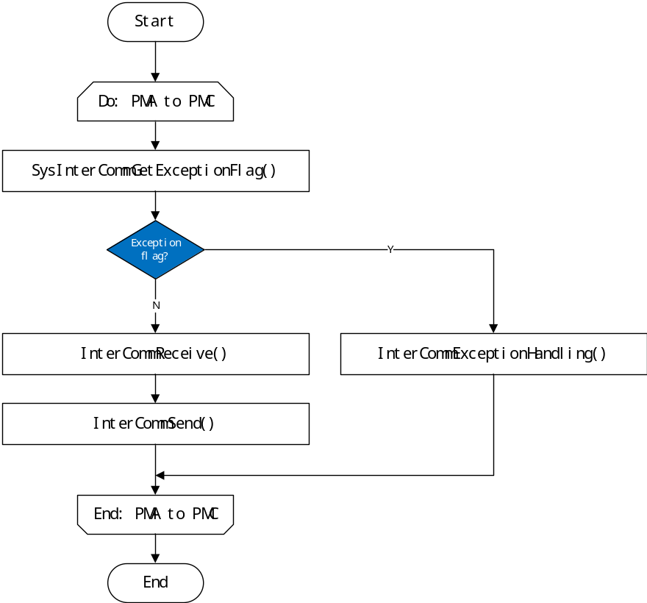
图 4- 数据收发周期运行函数流程图

XXX-XXX-XXX 模块接收处理

接收处理函数
SWDD_CM_IC_NSafR_A_003

功能描述
从FPGA的接收缓冲区接收数据，对数据逐一解析后，放入系统资源管理模块。
举例：
 | 各项名称 | 接收到的值
Header | CM地址 | 1
Header | 序列号 | 123
Header | 数据内容长度 | 22
Header | 系统状态信息  （PM&CM） | 数据长度：12  偏移地址：0
Header | 探测包 | 数据长度：10  偏移地址：12
Header | SOE应答 | 数据长度：0  偏移地址：0
Header | …
Header | CRC | 0xXXXXXXXX
Body | 系统状态内容  （PM&CM） | 起始标志：0x5555 （2字节）  数据长度：0x0002（2字节）  内容：0x01010101（4字节）  CRC：0xXXXXXXXX（4字节）
Body | 探测包内容 | 起始标志：0x5555 （2字节）  数据长度：0x0002（2字节）  内容：0x434D（2字节：CM）  CRC：0xXXXXXXXX（4字节）
探测包解析过程：
- 解析CM地址是否正确；
- 对头部信息进行CRC校验，检验其合法性；
- 解析序列号是否正确；
- 解析数据内容长度是否等于与各项数据长度之和；
- 解析各偏移地址是否正确；
- 解析是否有探测包；
- 对探测包内容进行解析。
其它包解析过程：
- 解析CM地址是否正确；
- 对头部信息进行CRC校验，检验其合法性；
- 解析序列号是否正确；
- 解析数据内容长度是否等于与各项数据长度之和；
- 解析各偏移地址是否正确；
- 对其它包内容进行解析，将解析出的内容放入对应的资源管理模块缓冲区中。

接口说明
static void InterCommReceive (RecvBuffer_t *pstRecvBuf)
接口输入参数 | 接口输出参数 | 接口功能
RecvBuffer_t *pstRecvBuf：指向接收数据缓冲区 | 无

处理流程
- 对接收到的数据预处理；若未收到数据则转入（5），否则转入（2）；
- 判断接收到的数据是否为PM发送的探测消息；若其为探测消息，则设置异常标识然后转入（5），否则转入（3）；
- 判断数据包序列号；若与预期一致则转入（4），否则设置异常标识然后转入（5）；
- 对接收到的数据进行解析；
- 退出
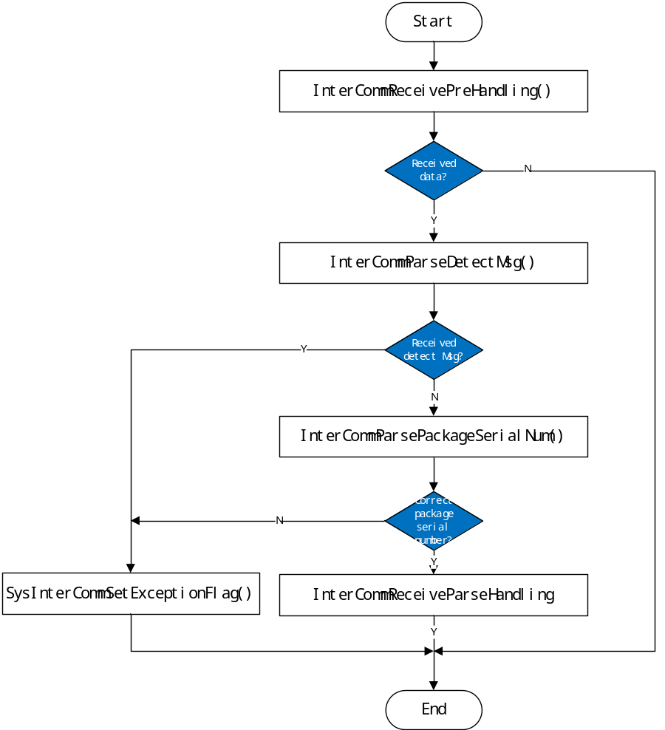
图 4- 接收数据并解析

接收预处理函数
SWDD_CM_IC_NSafR_A_004

功能描述
对接收数据进行预处理。

接口说明
static bool InterCommReceivePreHandling (RecvBuffer_t *pstRecvBuf)
接口输入参数 | 接口输出参数 | 接口功能
RecvBuffer_t *pstRecvBuf：指向接收数据缓冲区 | true：收到有效数据  false：未收到数据，或者收到无效数据

处理流程
- 接收数据；若收到数据，则转入（2），否则设置返回标识为false，然后转入（4）；
- 判断目的CM地址是否与本CM一致；若一致，则转入（3），否则设置返回标识为false，然后转入（4）；
- 设置返回标识为true；
- 退出
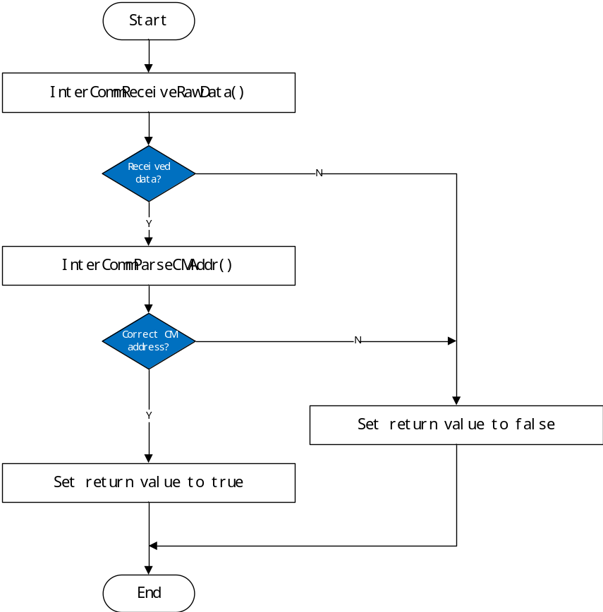
图 4- 接收数据预处理

接收数据函数
SWDD_CM_IC_NSafR_A_005

功能描述
从FPGA的接收缓冲区接收来自PM的所有数据。

接口说明
static bool InterCommReceiveRawData (RecvBuffer_t *pstRecvBuf)
接口输入参数 | 接口输出参数 | 接口功能
RecvBuffer_t *pstRecvBuf：指向接收数据缓冲区 | true：收到数据  false：未收到数据

处理流程
略

解析CM地址函数
SWDD_CM_IC_NSafR_A_006

功能描述
解析CM目的地址，若与自身地址不一致则丢弃数据包，不进一步解析其它内容。

接口说明
static bool InterCommParseCMAddr (RecvBuffer_t *pstRecvBuf, uint16_t uiLocalAddr)
接口输入参数 | 接口输出参数 | 接口功能
RecvBuffer_t *pstRecvBuf：指向接收数据缓冲区  uint16_t uiLocalAddr：CM本地地址 | true：地址一致  false：地址不一致

处理流程
略

解析序列号函数
SWDD_CM_IC_NSafR_A_007

功能描述
解析数据包序列号，若与期望的数据包号不一致则直接丢弃。

接口说明
static bool InterCommParsePackageSerialNum (RecvBuffer_t *pstRecvBuf, uint16_t uiSerialNum)
接口输入参数 | 接口输出参数 | 接口功能
RecvBuffer_t *pstRecvBuf：指向接收数据缓冲区  uint16_t uiSerialNum：预期序列号 | 成功：是期望的数据包号  失败：不是期望的数据包号

处理流程
略

解析探测消息函数
SWDD_CM_IC_NSafR_A_008

功能描述
解析是否有来自PM的探测消息。

接口说明
static bool InterCommParseDetectMsg (RecvBuffer_t *pstRecvBuf)
接口输入参数 | 接口输出参数 | 接口功能
RecvBuffer_t *pstRecvBuf：指向接收数据缓冲区 | true：有探测包  false：没有探测包

处理流程
略

解析数据函数
SWDD_CM_IC_NSafR_A_009

功能描述
对收到的数据进行逐一解析。

接口说明
static void InterCommParseHandling (RecvBuffer_t *pstRecvBuf)
接口输入参数 | 接口输出参数 | 接口功能
RecvBuffer_t *pstRecvBuf：指向接收数据缓冲区 | 无

处理流程
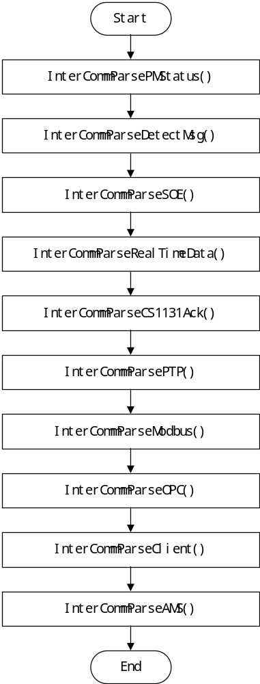
图 4- 数据解析处理

解析系统状态信息函数
SWDD_CM_IC_NSafR_A_010

功能描述
解析来自PM的系统状态信息。

接口说明
static void InterCommParseSysStatus (RecvBuffer_t *pstRecvBuf)
接口输入参数 | 接口输出参数 | 接口功能
RecvBuffer_t *pstRecvBuf：指向接收数据缓冲区 | 无

处理流程
略

解析SOE应答函数
SWDD_CM_IC_NSafR_A_011

功能描述
解析来自PM的SOE数据。

接口说明
static void InterCommParseSOE (RecvBuffer_t *pstRecvBuf)
接口输入参数 | 接口输出参数 | 接口功能
RecvBuffer_t *pstRecvBuf：指向接收数据缓冲区 | 无

处理流程
略

解析实时数据函数
SWDD_CM_IC_NSafR_A_012

功能描述
解析来自PM的实时数据。

接口说明
static void InterCommParseRealTimeData (RecvBuffer_t *pstRecvBuf)
接口输入参数 | 接口输出参数 | 接口功能
RecvBuffer_t *pstRecvBuf：指向接收数据缓冲区 | 无

处理流程
略

解析对组态软件应答函数
SWDD_CM_IC_NSafR_A_013

功能描述
解析来自PM的对组态软件CS1131的应答。

接口说明
static void InterCommParseCS1131Ack (RecvBuffer_t *pstRecvBuf)
接口输入参数 | 接口输出参数 | 接口功能
RecvBuffer_t *pstRecvBuf：指向接收数据缓冲区 | 无

处理流程
略

解析PTP数据函数
SWDD_CM_IC_NSafR_A_014

功能描述
解析来自PM的PTP数据。

接口说明
static void InterCommParsePTP (RecvBuffer_t *pstRecvBuf)
接口输入参数 | 接口输出参数 | 接口功能
RecvBuffer_t *pstRecvBuf：指向接收数据缓冲区 | 无

处理流程
略

解析Modbus数据函数
SWDD_CM_IC_NSafR_A_015

功能描述
解析来自PM的对Modbus进行请求/响应的数据。

接口说明
static void InterCommParseModbus (RecvBuffer_t *pstRecvBuf)
接口输入参数 | 接口输出参数 | 接口功能
RecvBuffer_t *pstRecvBuf：指向接收数据缓冲区 | 无

处理流程
略

解析OPC数据函数
SWDD_CM_IC_NSafR_A_016

功能描述
解析来自PM的对OPC进行请求/响应的数据。

接口说明
static void InterCommParseOPC (RecvBuffer_t *pstRecvBuf)
接口输入参数 | 接口输出参数 | 接口功能
RecvBuffer_t *pstRecvBuf：指向接收数据缓冲区 | 无

处理流程
略

解析客户端数据函数
SWDD_CM_IC_NSafR_A_017

功能描述
解析来自PM的对客户端进行响应的数据。

接口说明
static void InterCommParseClient(RecvBuffer_t *pstRecvBuf)
接口输入参数 | 接口输出参数 | 接口功能
RecvBuffer_t *pstRecvBuf：指向接收数据缓冲区 | 无

处理流程
略

解析AMS数据函数
SWDD_CM_IC_NSafR_A_018

功能描述
解析来自PM的对AMS进行响应的数据。

接口说明
static void InterCommParseAMS (RecvBuffer_t *pstRecvBuf)
接口输入参数 | 接口输出参数 | 接口功能
RecvBuffer_t *pstRecvBuf：指向接收数据缓冲区 | 无

处理流程
略

解析CM配置信息函数
SWDD_CM_IC_NSafR_A_019

功能描述
解析来自PM的对CM的配置信息。

接口说明
static void InterCommParseConfigInfo (RecvBuffer_t *pstRecvBuf)
接口输入参数 | 接口输出参数 | 接口功能
RecvBuffer_t *pstRecvBuf：指向接收数据缓冲区 | 无

处理流程
略

XXX-XXX-XXX 模块发送处理

发送处理函数
SWDD_CM_IC_NSafR_A_020

功能描述
将系统资源管理模块中的数据逐一打包后发送到FPGA的发送缓冲区。
举例：
 | 各项名称 | 接收到的值
Header | CM地址 | 1
Header | 序列号 | 123
Header | 数据内容长度 | 20
Header | CM状态信息 | 数据长度：10  偏移地址：0
Header | 探测包应答 | 数据长度：10  偏移地址：10
Header | SOE应答 | 数据长度：0  偏移地址：0
Header | …
Header | CRC | 0xXXXXXXXX
Body | CM状态内容 | 起始标志：0x5555 （2字节）  数据长度：0x0002（2字节）  内容：0x0101（2字节）  CRC：0xXXXXXXXX（4字节）
Body | 探测包应答内容 | 起始标志：0x5555 （2字节）  数据长度：0x0002（2字节）  内容：0x504D（2字节：PM）  CRC：0xXXXXXXXX（4字节）
生成对探测包的应答包的过程：
- 对发送缓冲区清零；
- 打包CM地址；
- 打包序列号；
- 打包CM状态信息；
- 打包探测包应答；
- 打包数据内容长度：其等于各项数据长度之和；
- 打包数据包头部CRC数据。
生成其它发送数据包的过程：
- 对发送缓冲区清零；
- 打包CM地址；
- 打包序列号；
- 打包CM状态信息；
- 从资源管理模块中依次获取相关数据，将相关数据打包；
- 打包数据内容长度：其等于各项数据长度之和；
- 打包数据包头部CRC数据。

接口说明
static void InterCommSend (SendBuffer_t *pstSendBuf)
接口输入参数 | 接口输出参数 | 接口功能
SendBuffer_t *pstSendBuf：指向发送数据缓冲区 | 无

处理流程
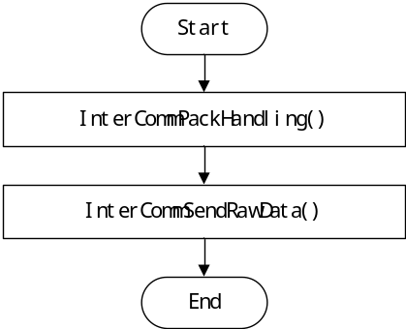
图 4- 发送打包后数据

打包数据函数
SWDD_CM_IC_NSafR_A_021

功能描述
打包待发送的数据。

接口说明
static void InterCommPackHandling (SendBuffer_t *pstSendBuf)
接口输入参数 | 接口输出参数 | 接口功能
SendBuffer_t *pstSendBuf：指向发送数据缓冲区 | 无

处理流程
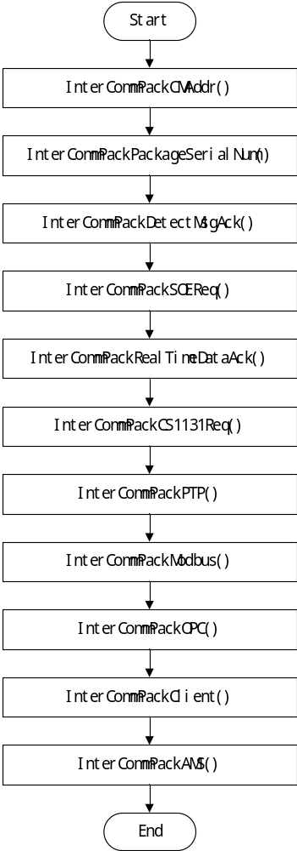
图 4- 数据打包处理

打包CM地址函数
SWDD_CM_IC_NSafR_A_022

功能描述
填CM自身地址。

接口说明
static void InterCommPackCMAddr (SendBuffer_t *pstSendBuf, uint16_t uiCMLocalAddr)
接口输入参数 | 接口输出参数 | 接口功能
SendBuffer_t *pstSendBuf：指向发送数据缓冲区  uint16_t uiCMLocalAddr：CM自身地址 | 无

处理流程
略

打包序列号函数
SWDD_CM_IC_NSafR_A_023

功能描述
填数据包序列号。

接口说明
static void InterCommPackPackageSerialNum (SendBuffer_t *pstSendBuf, uint16_t uiSerialNum)
接口输入参数 | 接口输出参数 | 接口功能
SendBuffer_t *pstSendBuf：指向发送数据缓冲区  uint16_t uiSerialNum：待发送的数据包序列号 | 无

处理流程
略

打包CM状态信息函数
SWDD_CM_IC_NSafR_A_024

功能描述
打包CM的状态信息。

接口说明
static void InterCommPackCMStatus (SendBuffer_t *pstSendBuf)
接口输入参数 | 接口输出参数 | 接口功能
SendBuffer_t *pstSendBuf：指向发送数据缓冲区起始地址 | 无

处理流程
略

打包探测包应答函数
SWDD_CM_IC_NSafR_A_025

功能描述
对来自PM的探测消息的应答进行打包。

接口说明
static void InterCommPackDetectMsgAck (SendBuffer_t *pstSendBuf)
接口输入参数 | 接口输出参数 | 接口功能
SendBuffer_t *pstSendBuf：指向发送数据缓冲区 | 无

处理流程
略

打包SOE请求函数
SWDD_CM_IC_NSafR_A_026

功能描述
打包SOE请求。

接口说明
static void InterCommPackSOEReq (SendBuffer_t *pstSendBuf)
接口输入参数 | 接口输出参数 | 接口功能
SendBuffer_t *pstSendBuf：指向发送数据缓冲区 | 无

处理流程
略

打包实时数据应答函数
SWDD_CM_IC_NSafR_A_027

功能描述
对来自PM的实时数据的应答进行打包。

接口说明
static void InterCommPackRealTimeDataAck (SendBuffer_t *pstSendBuf)
接口输入参数 | 接口输出参数 | 接口功能
SendBuffer_t *pstSendBuf：指向发送数据缓冲区 | 无

处理流程
略

打包组态软件请求函数
SWDD_CM_IC_NSafR_A_028

功能描述
打包来自CS1131的请求。

接口说明
static void InterCommPackCS1131Req (SendBuffer_t *pstSendBuf)
接口输入参数 | 接口输出参数 | 接口功能
SendBuffer_t *pstSendBuf：指向发送数据缓冲区 | 无

处理流程
略

打包PTP数据函数
SWDD_CM_IC_NSafR_A_029

功能描述
打包PTP数据。

接口说明
static void InterCommPackPTP (SendBuffer_t *pstSendBuf)
接口输入参数 | 接口输出参数 | 接口功能
SendBuffer_t *pstSendBuf：指向发送数据缓冲区 | 无

处理流程
略

打包Modbus数据函数
SWDD_CM_IC_NSafR_A_030

功能描述
打包Modbus请求/应答。

接口说明
static void InterCommPackModbus (SendBuffer_t *pstSendBuf)
接口输入参数 | 接口输出参数 | 接口功能
SendBuffer_t *pstSendBuf：指向发送数据缓冲区 | 无

处理流程
略

打包OPC请求/应答函数
SWDD_CM_IC_NSafR_A_031

功能描述
打包OPC请求/应答。

接口说明
static void InterCommPackOPC (SendBuffer_t *pstSendBuf)
接口输入参数 | 接口输出参数 | 接口功能
SendBuffer_t *pstSendBuf：指向发送数据缓冲区 | 无

处理流程
略

打包客户端请求函数
SWDD_CM_IC_NSafR_A_032

功能描述
打包客户端请求。

接口说明
static void InterCommPackClient(SendBuffer_t *pstSendBuf)
接口输入参数 | 接口输出参数 | 接口功能
SendBuffer_t *pstSendBuf：指向发送数据缓冲区 | 无

处理流程
略

打包AMS请求函数
SWDD_CM_IC_NSafR_A_033

功能描述
打包AMS请求。

接口说明
static void InterCommPackAMS (SendBuffer_t *pstSendBuf)
接口输入参数 | 接口输出参数 | 接口功能
SendBuffer_t *pstSendBuf：指向发送数据缓冲区 | 无

处理流程
略

打包配置信息请求函数
SWDD_CM_IC_NSafR_A_034

功能描述
打包获取CM配置信息的请求命令。

接口说明
static void InterCommPackConfigReq (SendBuffer_t *pstSendBuf)
接口输入参数 | 接口输出参数 | 接口功能
SendBuffer_t *pstSendBuf：指向发送数据缓冲区 | 无

处理流程
略

打包某项数据通用函数
SWDD_CM_IC_NSafR_A_035

功能描述
打包某项数据通用函数，供打包CM状态信息函数、打包SOE请求函数等调用。

接口说明
static void InterCommPackInfo(SendBuffer_t *pstSendBuf, uint16_t usOffsetAddr, uint16_t usLen, puint8_t pucContent)
接口输入参数 | 接口输出参数 | 接口功能
SendBuffer_t *pstSendBuf：指向发送数据缓冲区起始地址  uint16_t usOffsetAddr：在发送缓冲区body中的偏移地址  uint16_t usLen：数据内容长度puint8_t pucContent：指向数据内容 | 无

处理流程
略

发送数据函数
SWDD_CM_IC_NSafR_A_036

功能描述
将打包后的数据发送出去。

接口说明
static void InterCommSendRawData (SendBuffer_t *pstSendBuf)
接口输入参数 | 接口输出参数 | 接口功能
SendBuffer_t *pstSendBuf：指向发送数据缓冲区 | 无

处理流程
略

XXX-XXX-XXX 模块异常处理

异常处理函数
SWDD_CM_IC_NSafR_A_037

功能描述
内部通讯异常处理。

接口说明
void InterCommExceptionHandling (emPMController ePMID)
接口输入参数 | 接口输出参数 | 接口功能
emPMController ePMID: 其分别是PMA,PMB,PMC | 无

处理流程
- 内部通讯初始化；
- 接收PM发送的探测包；若收到，则转入（3），否则转入（5）；
- 发送对PM探测包的应答；
- 清除异常标识
- 退出
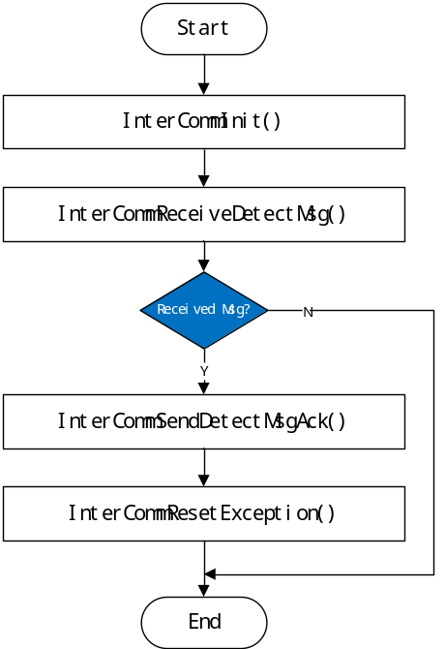
图 4- 内部通讯异常处理

接收探测包函数
SWDD_CM_IC_NSafR_A_038

功能描述
接收探测包。

接口说明
static bool InterCommReceiveDetectMsg (RecvBuffer_t *pstRecvBuf)
接口输入参数 | 接口输出参数 | 接口功能
RecvBuffer_t *pstRecvBuf：指向接收数据缓冲区 | true：收到探测包  false：未收到探测包

处理流程
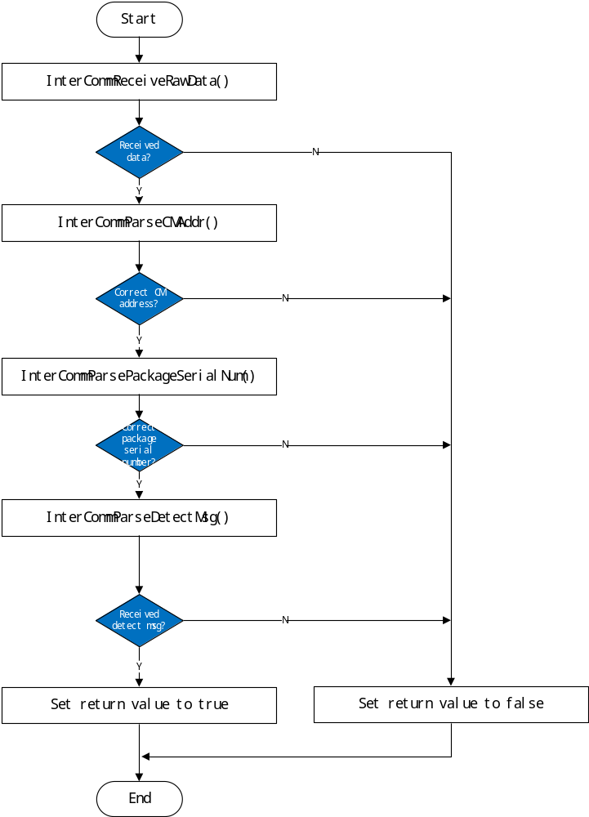
图 4- 接收探测包

发送探测包应答函数
SWDD_CM_IC_NSafR_A_039

功能描述
向PM发送对探测包的应答。

接口说明
static void InterCommSendDetectMsgAck (SendBuffer_t *pstSendBuf)
接口输入参数 | 接口输出参数 | 接口功能
SendBuffer_t *pstSendBuf：指向发送数据缓冲区 | 无

处理流程
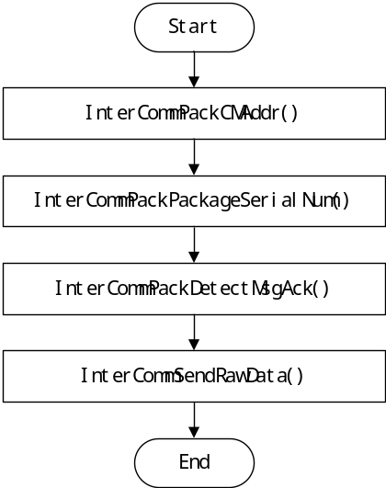
图 4- 发送对探测包的应答

——以下无正文

